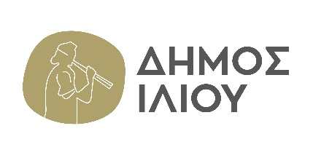

ΕΛΛΗΝΙΚΗ ΔΗΜΟΚΡΑΤΙΑ
Ίλιον, 18.05.2026

ΝΟΜΟΣ ΑΤΤΙΚΗΣ

ΔΗΜΟΣ ΙΛΙΟΥ

ΓΡΑΦΕΙΟ ΔΗΜΑΡΧΟΥ

Δελτίο Τύπου
Με μεγάλη συμμετοχή πραγματοποιήθηκε το Ilion Run στο Μητροπολιτικό Πάρκο «Αντώνης Τρίτσης»
Με μεγάλη συμμετοχή πραγματοποιήθηκε το Ilion Run στο Μητροπολιτικό Πάρκο «Αντώνης Τρίτσης»
Με μεγάλη συμμετοχή πολιτών κάθε ηλικίας πραγματοποιήθηκε την Κυριακή 17 Μαΐου 2026 το Ilion Run, στο Μητροπολιτικό Πάρκο «Αντώνης Τρίτσης», σε μια αθλητική διοργάνωση που γέμισε το Ίλιον με ενέργεια και χαμόγελα.
Από νωρίς το πρωί, δρομείς, οικογένειες, παιδιά, αθλητές και φίλοι του μαζικού αθλητισμού βρέθηκαν στο Πάρκο, συμμετέχοντας στις διαδρομές των 1.000 μέτρων, των 5 χλμ. και των 10 χλμ.
Ο Δήμος Ιλίου ευχαριστεί όλους τους συμμετέχοντες, τους εθελοντές, τους εργαζόμενους, τους φορείς και τις υπηρεσίες που συνέβαλαν στην ομαλή και επιτυχημένη διεξαγωγή της διοργάνωσης.
Το Ilion Run άφησε ένα ισχυρό μήνυμα συμμετοχής και αισιοδοξίας, επιβεβαιώνοντας ότι το Ίλιον μπορεί να φιλοξενεί μεγάλες, ανοιχτές δράσεις που ενισχύουν την εξωστρέφεια της πόλης και προάγουν την αξία της άθλησης στην καθημερινότητα.

